扎兰屯市医疗保障局积极组织行政执法人员参加网络培训班学习，提升行政执法能力
为进一步提升医保系统行政执法人员能力水平，强化行政执法监督机制和能力建设，市医疗保障局按照市行政执法协调监督局的培训要求，组织行政执法人员参加“学习贯彻习近平法治思想 强化行政执法能力建设专题培训班”网络培训。
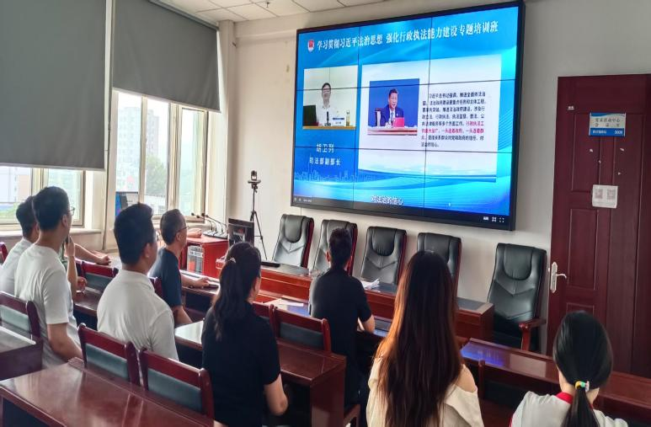
培训班以“深入学习贯彻习近平法治思想、强化行政执法能力建设”为主题，知名专家专题讲授全面依法治国、法治政府建设、行政执法监督机制、行政诉讼、行政处罚等内容，教育引导广大行政执法人员深学细悟笃行习近平新时代中国特色社会主义思想，把习近平法治思想贯彻落实到行政执法工作的各方面、全过程。
本次网络培训，市医疗保障局采用集中学习和个人自学相结合的方式，行政执法人员普遍反映在这次培训中受益匪浅，切实提高了对行政执法的认识和水平，同时表示要把所学的行政执法的有关知识转化成实际的工作能力，推进医保系统规范公正文明执法。

